|  |
| --- |
| МИНИСТЕРСТВО ОБРАЗОВАНИЯ И НАУКИ РФ  Федеральное государственное автономное образовательное учреждение  высшего профессионального образования  **«Национальный исследовательский университет-**  **«Высшая школа экономики»**  Факультет Бизнеса и Менеджмента  Бизнес-информатика |
|  |
| *Проект*  **Разработка приложения для показа рейтинга спортсменов по бадминтону**  выполнили:  Федорищева Ксения  Сюткина Екатерина  Репозиторий: https://github.com/ekaterina-syutkina/Badminton-  Москва, 2017 год |

# Аннотация

Данная работа посвящена разработки приложения по выгрузки рейтинга на сайта. Список используемых средств: Microsoft Visual Studio 2017, MS SQL Server.

Оглавление

Аннотация 3

Введение 5

# Введение

Спорт является органической частью физической культуры и представляет собой совокупность материальных и духовных ценностей, которые создаются и используются обществом для игровой физической деятельности людей, направленной на интенсивную специализированную подготовку для последующего максимального проявления способностей путем соревнования в заранее определяемых двигательных действиях.

Следовательно, спорт есть деятельность, которая служит интересам общества, реализуя воспитательную, подготовительную и коммуникативную функции, но не является постоянной специальностью (профессией) человека.

Если рассмотреть существующие варианты сайтов, можно заметить, что на данный момент не существует хорошо продуманных приложение для отгрузки фанов с результатами спортсменов.

Целью данной работы является создание нового приложения, которые позволяло бы доступно и временно незатратно отгружать рейтинги.

Руководство пользователя

К сайту рейтинга российских спортсменов по бадминтону

Для того чтобы выгрузить рейтинг на сайт, необходимо выполнить ряд действий:

1. Зайти в приложение «Рейтинг»

2. Настроить исходные данные:

Введите исходные данные: адрес базы данных, имя БД, логин и пароль:( мы взяли существующую реальную базу данных спортсменов )

o Адрес базы: svce.ru

o Имя БД: volkovsema_newb

o Логин: volkovsema_user

o Пароль: 1q2w3e

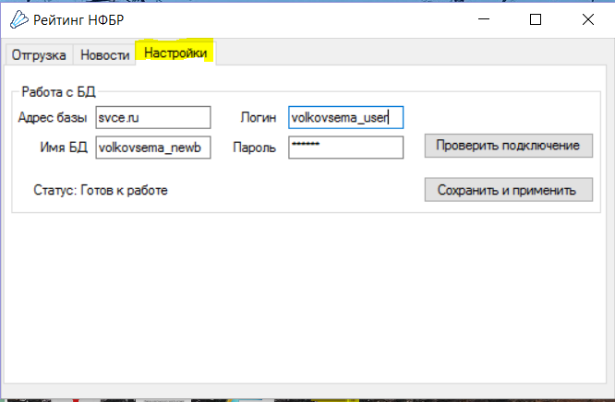

Нажмите на кнопку «Сохранить и применить», после чего удостоверьтесь, что статус настроек отобразил «Готов к работе».

3. Отгрузить необходимые данные:

Для того чтобы отгрузить данные, необходимо выбрать файлы отгрузки, нажав на кнопку «Обзор». В приложении есть возможность отгружать такие данные, как файлы соревнований, файлы рейтинга и файлы- накопитель.

Примечание: не обязательно отгружать все три типа файлов одновременно. Например, можно отгрузить лишь файл соревнований или же файл рейтинга.

Также необходимо выбрать дату для указания на сайте, после чего нажать на кнопку «Применить».

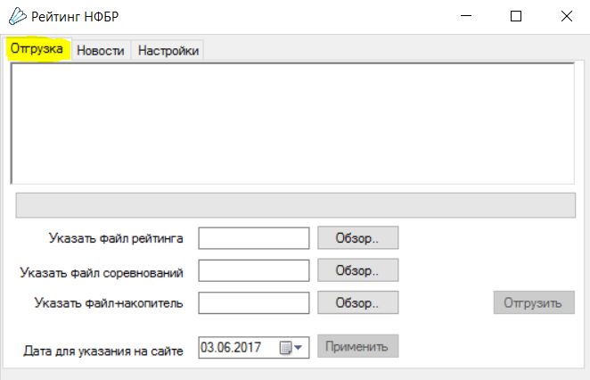

Предварительно проверив правильность указанных вами файлов и даты, начните отгрузку нажатием на кнопку «Отгрузить».

4. Отгрузка рейтинга завершена:

Зайдите на сайт по ссылке <http://volan59.ru/ratings/> и удостоверьтесь, что информация отгрузилась на сайт.

5. Дополнительные возможности: ввод новостей

